安全评价报告信息公布表
机构名称 | 重庆市安全生产科学研究有限公司 |  |  |  |  |  | 资质证号 |  |  |  | APJ-（渝）-001
委托单位 | 重庆页岩气勘探开发有限责任公司
项目名称 | 足203井区五峰组~龙马溪组产能建设开发调整项目（2024年）安全预评价报告
项目类别 | █预评价 □现状评价 □验收评价 □其他
所属业务类别 |  | 石油天然气开采
安全评价过程控制情况
安全评价项目管理 | 项目组组长 |  |  |  |  | 技术负责人 |  |  |  |  |  | 过程控制负责人
安全评价项目管理 | 罗刚 |  |  |  |  | 陈美宝 |  |  |  |  |  | 冯皓
编制过程 | 报告编制人 |  |  |  | 报告提交日期 |  |  |  | 报告审核人 |  |  |  | 报告审批人
编制过程 | 罗刚 |  |  |  | 2025.01 |  |  |  | 蒋平 |  |  |  | 徐茂
姓 名 | 认定专业 |  |  | 安全评价师从业识别卡/证书编号 |  |  |  |  | 注册安全工程师  注册证号 |  |  |  |  | 是否专职
罗 刚 | 电气 |  |  |  |  |  |  |  | 55210262939 |  |  |  |  | 是
雷 楠 | 油气储运 |  |  | S011053000110193002251 |  |  |  |  |  |  |  |  |  | 是
张郑平 | 电气 |  |  | S011053000110192003137 |  |  |  |  |  |  |  |  |  | 是
赵紫微 | 机械 |  |  | S011053000110202001889 |  |  |  |  |  |  |  |  |  | 是
林 波 | 安全 |  |  | S011053000110192002987 |  |  |  |  |  |  |  |  |  | 是
高创波 | 采油 |  |  | S011053000110202001824 |  |  |  |  | 552002341140 |  |  |  |  | 是
项目简介 | 项目简介：  渝西页岩气田足203井区五峰组~龙马溪组产能建设开发调整项目（2024年）工程（以下简称本工程）建设单位为重庆页岩气勘探开发有限责任公司（以下简称建设单位）。根据本工程初步设计文件的内容，本工程建设内容包括：1）新建丛式井场2座(足203H18平台、足203H19平台)，扩建集输站场2座（足203H6平台、足207H1平台）；2）扩建足202井脱水站，新增增压装置2套，设计规模100万立方米/天；3）新建转水泵站1座（足203H18）；4）新建D168.3集气支线1条，长度0.3 km；新建D219集气支线1条，长度4.4 km；5）新建DN150返排液输送管道2条，长度0.7km。6）与上述工程配套的自控、供配电、通信、给排水及消防、总图、建构筑物等公用工程及辅助设施。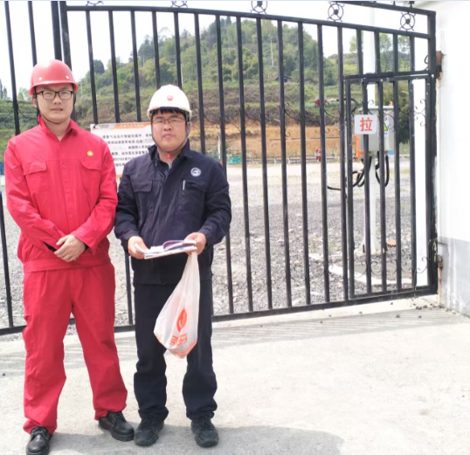
现场开展工作情况 | 勘验人员 |  | 勘验时间 |  |  |  |  | 勘验任务 |  | 勘验中的问题
现场开展工作情况 | 罗刚 |  | 2024.12.25 |  |  |  |  | 项目组长

